企业环境信息依法披露
2022年度报告

企业名称：昌吉吉盛新型建材有限公司

统一社会信用代码：91652327085385930C

编制日期：2022年12月14日

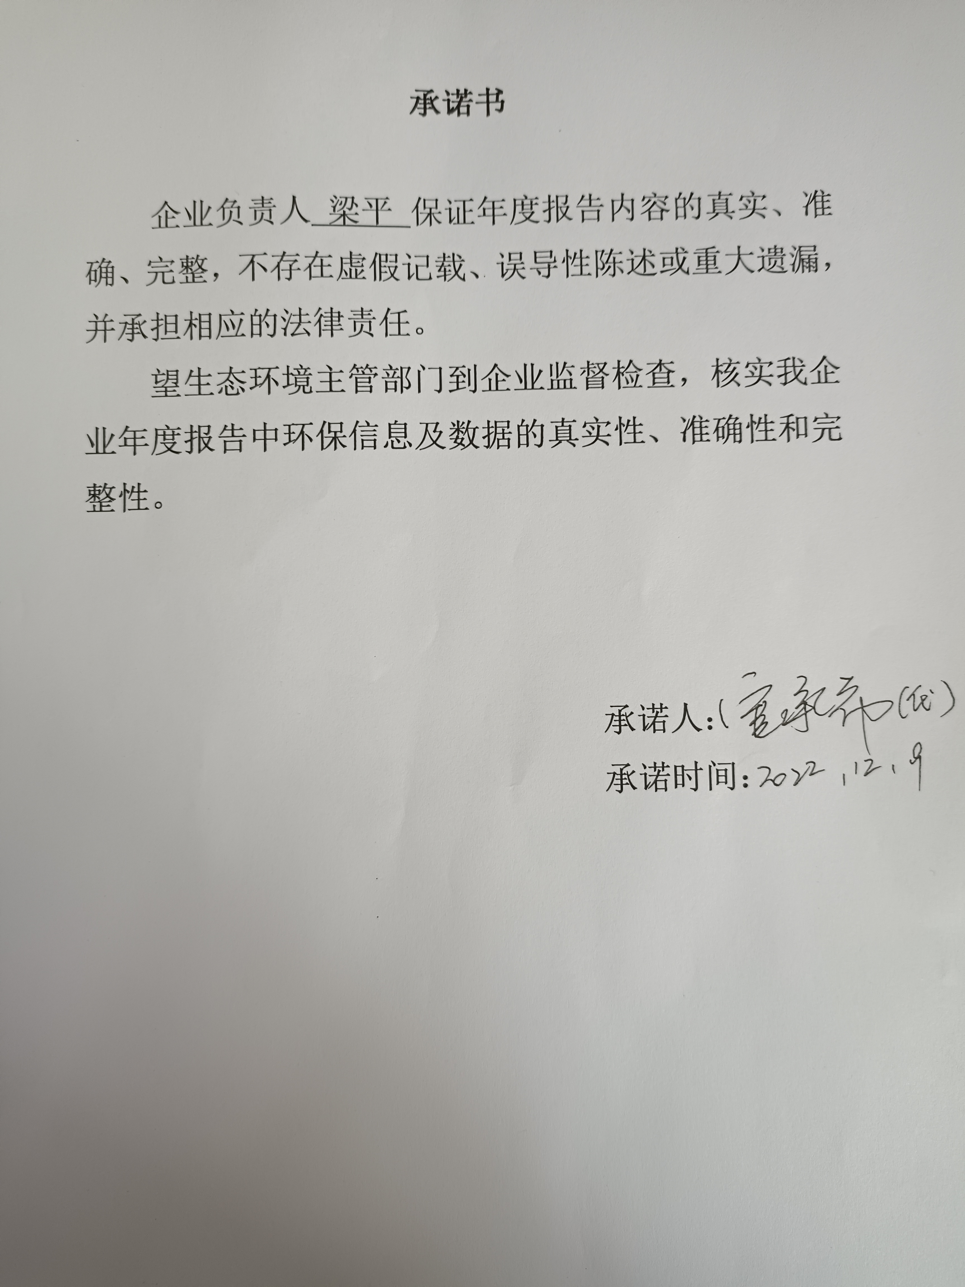

关键环境信息摘要
一、企业遵守生态环境法律法规情况
本公司在生产经营过程中严格遵守《中华人民共和国环境保护法》、《中华人民共和国环境影响评价法》、《中华人民共和国大气污染防治法》、《中华人民共和国水污染防治法》、《中华人民共和国固体废物污染环境防治法》、《中华人民共和国噪声污染防治法》、《建设项目环境保护管理条例》、《排污许可管理条例》、《企业环境信息依法披露管理办法》、《企事业单位环境信息公开办法》。
- 生态环境行政许可变更情况
昌吉吉盛新型建材有限公司一期10万吨工业硅项目2015年12月15日取得环评批复文件，2017年11月26日通过环保竣工验收手续；二期12万吨工业硅项目2017年12月27日取得新疆环保厅新环函（2017）2127号环评批复文件。
- 污染物排放情况
本公司主要污染物是硅冶炼过程中的冶炼烟气为颗粒物、二氧化硫、氮氧化物，全年排放总量为：颗粒物为701.6吨，二氧化硫1148.3吨，氮氧化物2380.6吨；工业固废产生量为124553吨，危险废物124.23吨。

企业基本信息
企业名称 | 昌吉吉盛新型建材有限公司 | 法定代表人 | 梁平
注册地址 | 新疆昌吉准东工业园区彩南片区 | 生产地址 | 新疆昌吉准东工业园区彩南片区
行业类别 | 有色金属冶炼 | 企业性质 | 私企
企业联系人 | 郭曙光 | 联系方式 | 18199993136
是否重点排污单位 | 是 | 是否实施强制性清洁生产审核的企业 | 否
产品与服务 | 工业硅 | 生产工艺的名称 | 矮烟罩半封闭冶炼炉
生产工艺情况 | 17套33兆瓦矮烟罩半封闭冶炼炉,17套布袋除尘、17套干法脱硫、17套SCR脱硝系统。

企业环境管理信息
许可名称 | 获得许可的审批文件 | 核发机关 | 获取时间 | 有效期限
建设项目环境影响评价 | 新环函（2015）1387号 | 自治区环保厅 | 2015.12.15 | /
建设项目环境影响评价 | 新环函（2017）2127号 | 自治区环保厅 | 2017.12.27 | /
排污许可 | 排污许可证91652327085385930C001Q | 准东环保局 | 2020.4.15 | 2023.4.14
突发环境事件应急预案 | 备案登记表 | 准东环保局 | 2022.12.13
主要许可事项 | 有色金属冶炼、制造、销售等
表格根据实际情况可以调节

环境保护税缴纳信息
环境保护税分税目缴纳额 | 368.75
实际缴纳总额 | 318.68
依法依规享受税收减征或免征的情况 | 50.07

污染物产生、治理与排放信息
污染防治设施的名称 | 布袋除尘器 | 脱硫系统 | 脱硝系统
对应的产污环节 | 冶炼烟气 | 冶炼烟气 | 冶炼烟气
处理的污染物 | 颗粒物 | 二氧化硫 | 氮氧化物
对应排污口的名称 | 烟筒 | 烟筒 | 烟筒
对应排污口的编号 | DA001-DA021 | DA001-DA012 | DA001-DA012
排放的污染物次数、日期及时长 | 7200h连续排放 | 7200h连续排放 | 7200h连续排放
排放的污染物主要原因 | 颗粒物、二氧化硫、氮氧化物 | 颗粒物、二氧化硫、氮氧化物 | 颗粒物、二氧化硫、氮氧化物
污染防治设施运行维护情况 | 自主运行 | 自主运行 | 自主运行

排污许可执行报告
排污许可证管理类别 | 重点管理
执行报告应编制公开的次数 | 季报、年报
实际编制公开的次数 | 按频次全部公开
发布信息 | 排污许可证平台发布

生态环境应急信息
突发环境事件应急预案 | 昌吉吉盛新型建材有限公司突发环境事件应急预案
备案机关 | 准东环保局
备案编号 | 652327-2017-05-L

重污染天气应急响应情况
重污染天气应急预案编制情况 | 已完成编制
一厂一策公示牌落实情况 | 已落实

有组织排放
大气污染物名称 | 颗粒物、二氧化硫、氮氧化物
大气污染物排污口的数量 | 12
主要排污口各项污染物的实际排放总量 | /
主要排污口各项污染物的实际排放总量 | 1937t
主要排污口各项污染物的实际排放总量 | 2499t
大气污染物小时浓度的年度平均值 | 颗粒物11.23mg/m3
大气污染物小时浓度的年度平均值 | 二氧化硫32.65mg/m3
大气污染物小时浓度的年度平均值 | 氮氧化物36.28mg/m3
各排污口安装污染源在线自动监测设备及与生态环境部门联网情况 | 已安装在线监测设备并联网
无组织排放
无组织排放污染物名称 | 颗粒物
无组织排放监测点位名称 | 厂区四周
各监测点位主要大气污染物实际排放浓度 | 1#0.36mg/m3、2#0.51mg/m3、  3#0.42mg/m3、4#0.38mg/m3
其他信息
全年生产天数 | 300
自行监测天数(或次数) | 自动监测：24小时连续监测  手工监测：每季度一次
委托的第三方检测机构名称和资质 | 新疆坤诚环境检测有限公司

扬尘污染情况(涉气企业)
煤堆、煤渣、粉煤灰、飞灰堆放情况 | 设有煤棚、硅石木片设有13米防风抑尘网并覆盖苫布
装卸物料采取情况 | 水喷淋抑尘
防治扬尘污染的主要措施 | 防风抑尘网、苫布加水喷淋
主要路面硬化情况(厂区内主干道) | 全部硬化

噪声排放情况
监测点位名称 | 厂界四周
监测点位位置 | 1#厂区东侧1米处
监测点位位置 | 2#厂区西侧1米处
监测点位位置 | 3#厂区南侧1米处
监测点位位置 | 4#厂区北侧1米处
执行标准 | 《工业企业噪声排放标准》（GB1234b-2008）3类标准
排放限值 | 昼间：65db | 夜间：55db
实际排放值 | 1#昼间53.6db | 1#夜间43.3db
实际排放值 | 2#昼间55.9db | 2#夜间47.3db
实际排放值 | 3#昼间51.8db | 3#夜间45.8db
实际排放值 | 4#昼间54.7db | 4#夜间46.2db

工业固体废物的产生、贮存、流向和利用处置信息
一般工业固体废物
名称 | 炉台副产物 | 微硅粉
种类 | 炉渣 | 炉渣
成分 | 主要成分SiO2 | 主要成分SiO2，其他Fe2O3、Al2O3、CaO、K2O、Na2O、MgO 、C等
等级(一类或二类一般工业固体废物） | 一类 | 一类
每日产生量 | 80t | 400t
每日贮存量 | 80t | 400t
累计贮存量 | 23442.67t | 124897.14t
利用处置方式 | 销售 | 填埋
利用处置量 | 23442.67t | 124897.14t
贮存、处置场所名称 | 绿渣堆场 | 加密罐
设施的类型(一类或二类) | 一类 | 一类
贮存、处置场所面积 | 800㎡ | 400m³，17座
贮存、处置场所经纬度坐标 | 89.0895°E  44.6783°N | 89.0892°E  44.6785°N
受托方名称 | 安阳市德晶冶金耐材有限公司 | 新疆神采东晟环保科技有限公司
一般工业固体废物运输、利用、处置情况 | 售于安阳市德晶冶金耐材有限公司，用于二次冶炼在加工。 | 委托新疆广蓝能源环保科技有限公司转运至新疆神采东晟环保科技有限公司集中填满处置
危险废物
名称 | 废液压油
废物代码 | HW08-900-218-08
主要有害成分
危险特性 | 毒性
累计贮存量 | 21t
利用处置方式 | 处置
利用处置量 | 16.38t
贮存、处置场所名称 | 危废暂存间
设施的类型 | 二类
贮存、处置场所面积 | 275㎡
贮存、处置场所经纬度坐标 | 89.0895°E  44.6783°N
受托方名称 | 承运单位：乌鲁木齐凤飞危险品运输有限公司  接收单位：新疆海克新能源科技有限公司
危险废物转移联单 | 编号：20226523020398

